Migrando a la plataforma ABCD

Cree una base bacía ya sea formato MARC o CEPAL, según su base de datos.

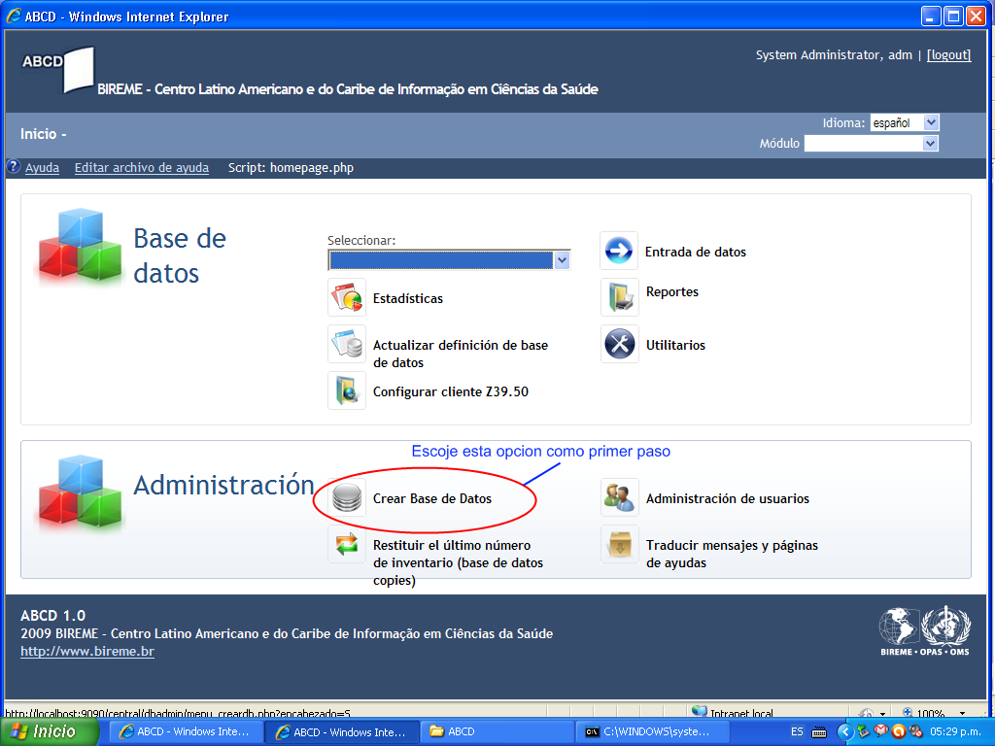

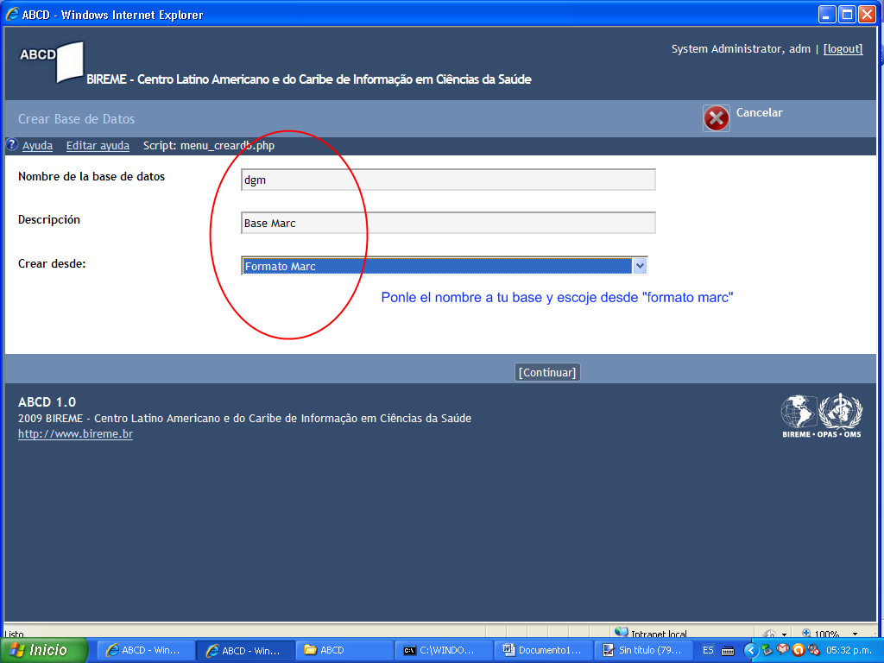

Crear desde: sea MARC o CEPAL. Si la base que tienes en win Isis es CEPAL, pues crea una base desde CEPAL. Si es formato MARC, pues crear desde “formato MARC” o Dblil si tienes la base LILACS.

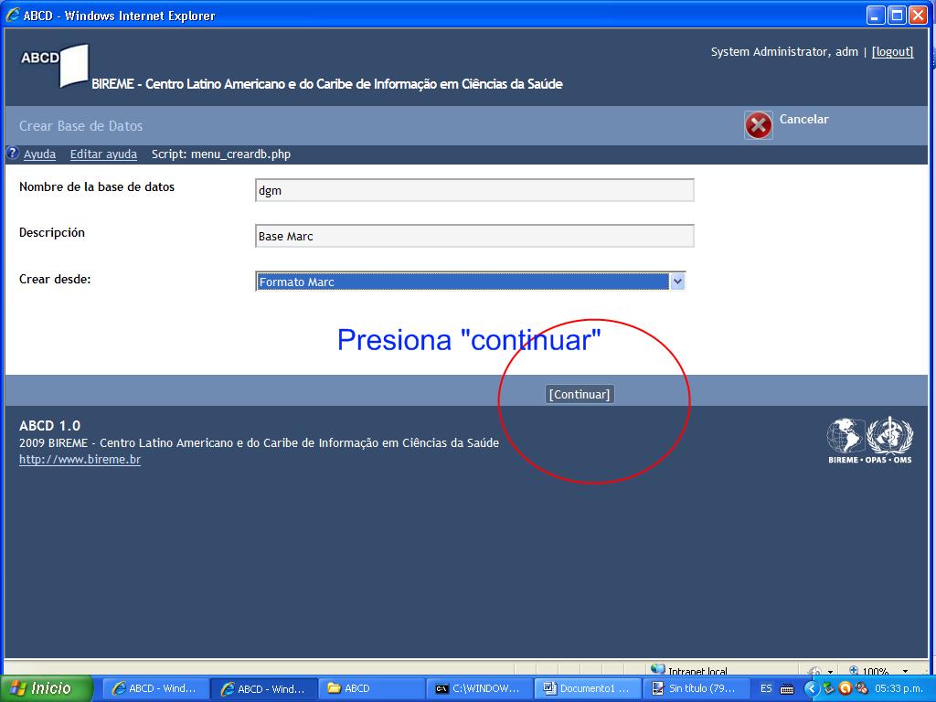

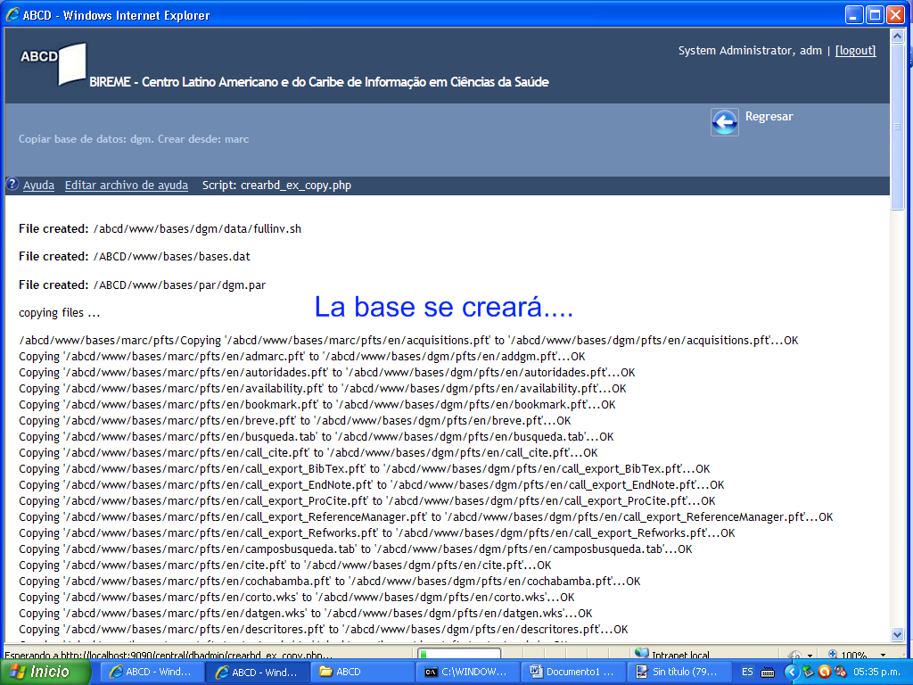

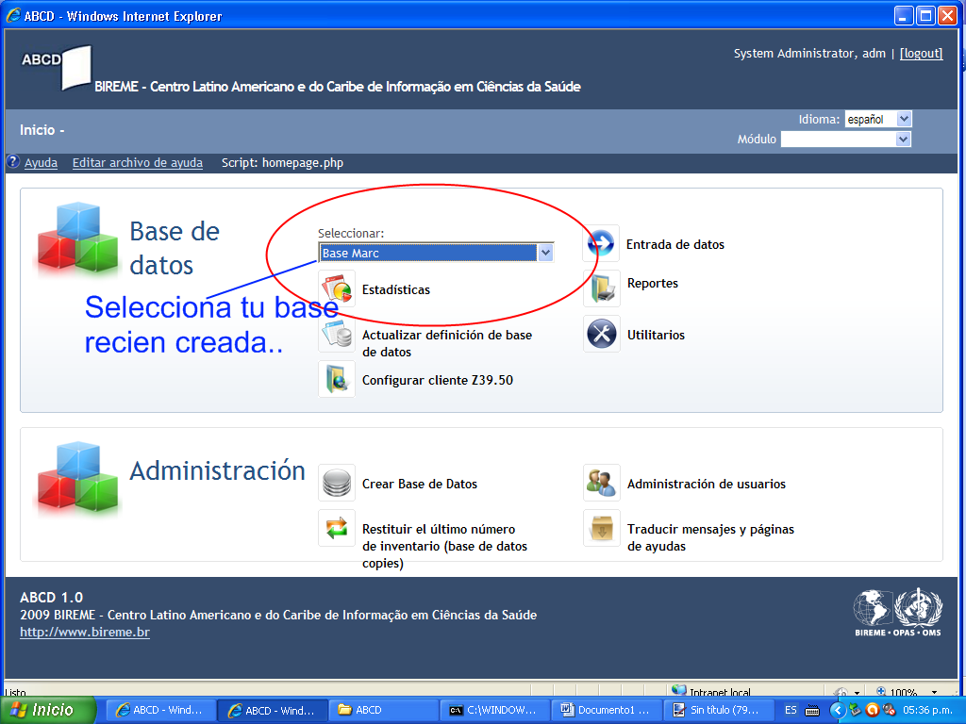

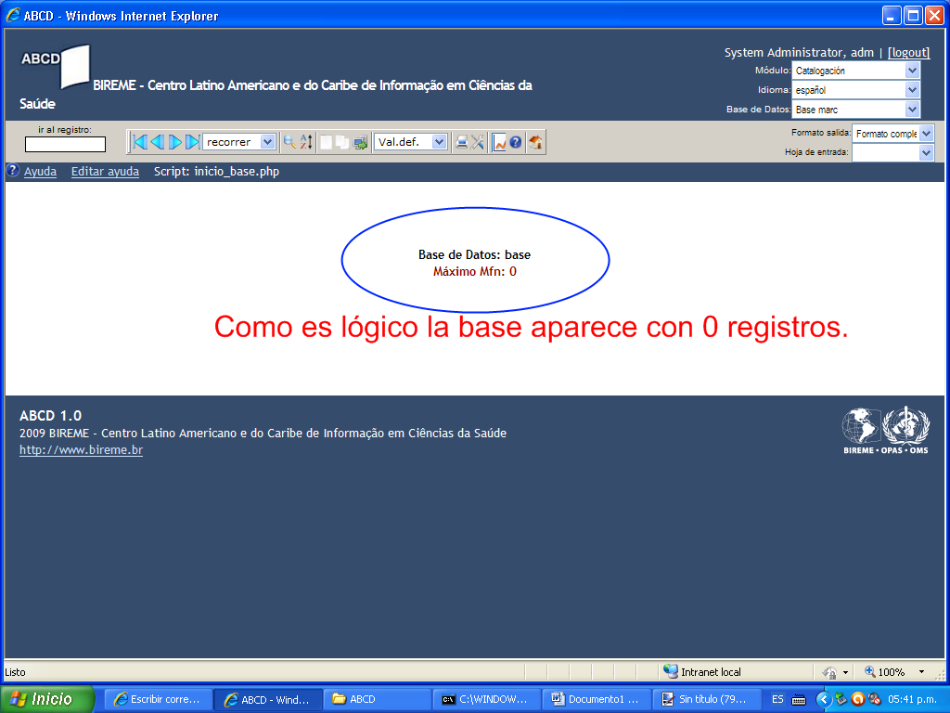

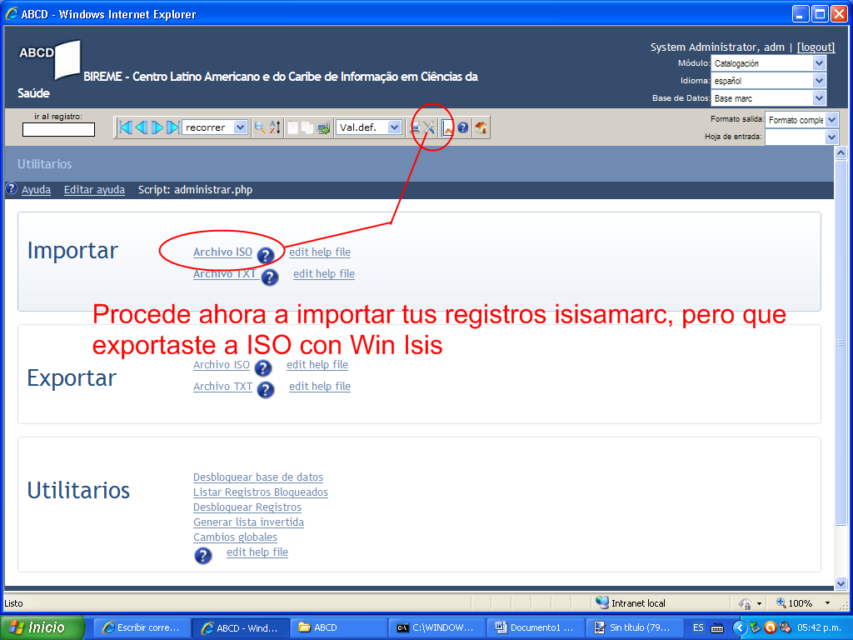

Exporte sus registros desde Win Isis (ya sean o no migrados desde Excel) e impórtelos en ABCD.

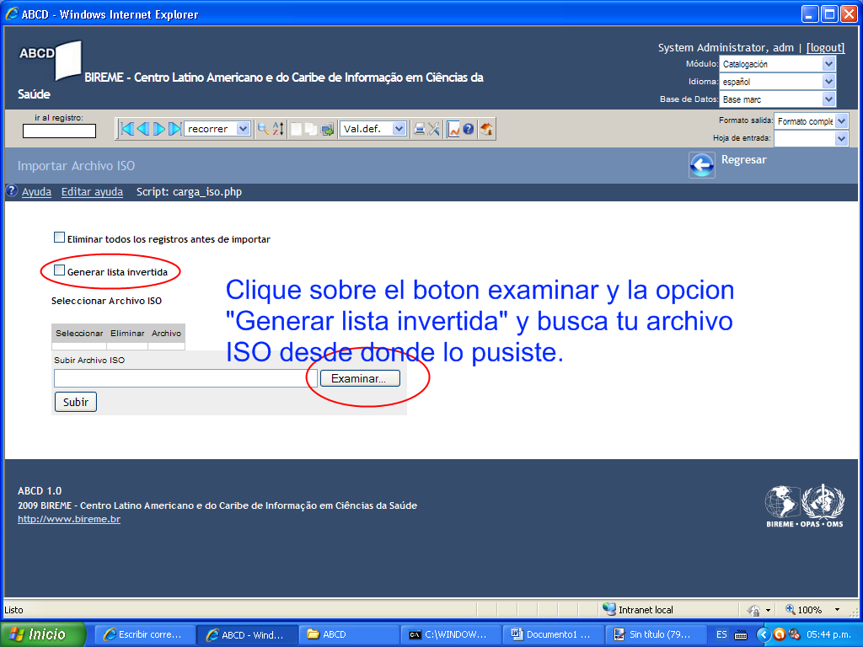

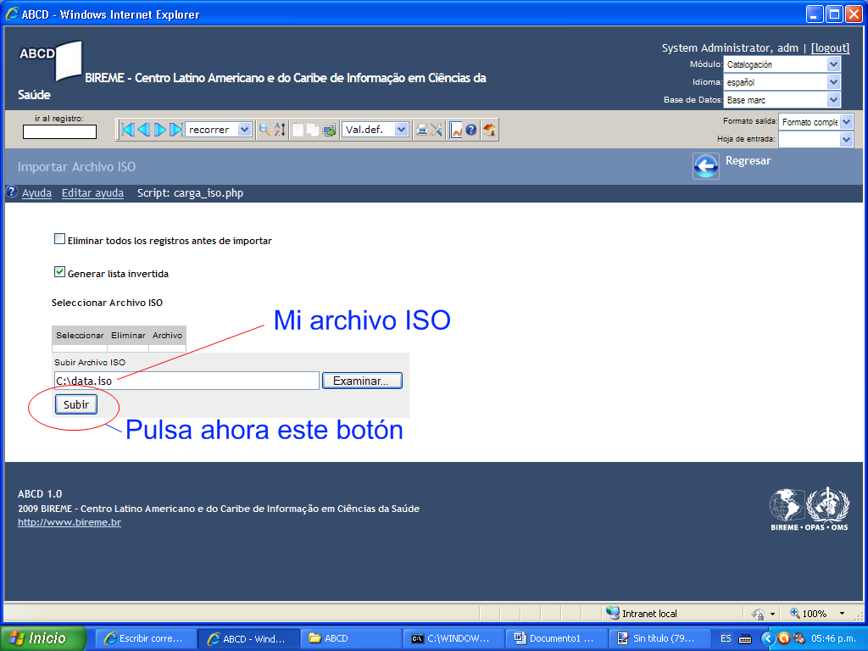

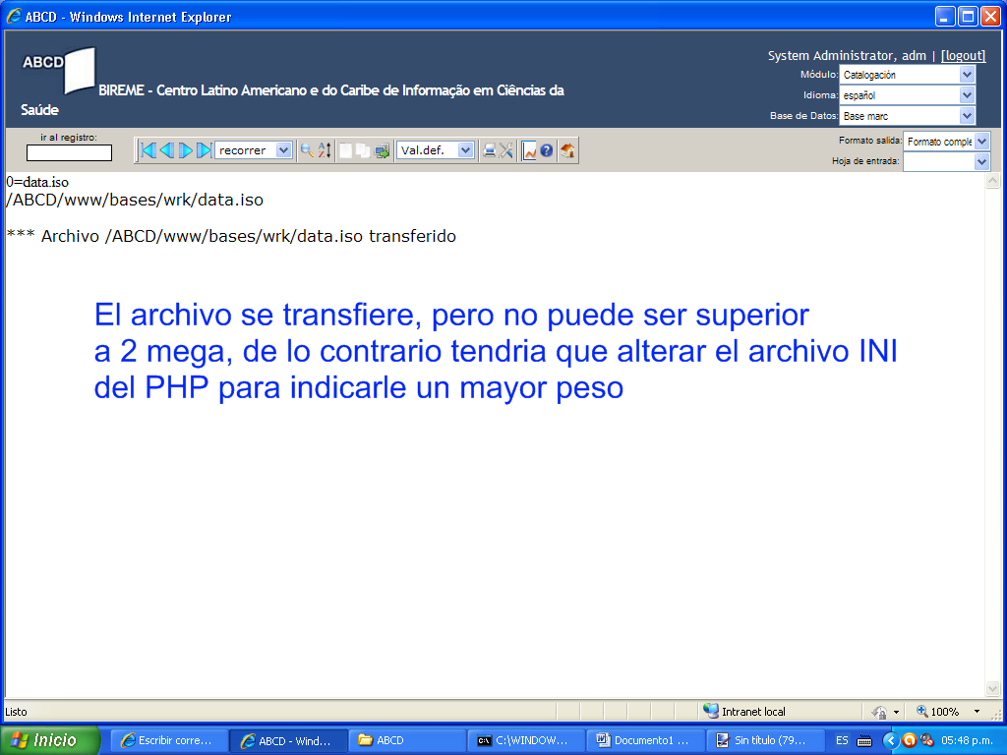

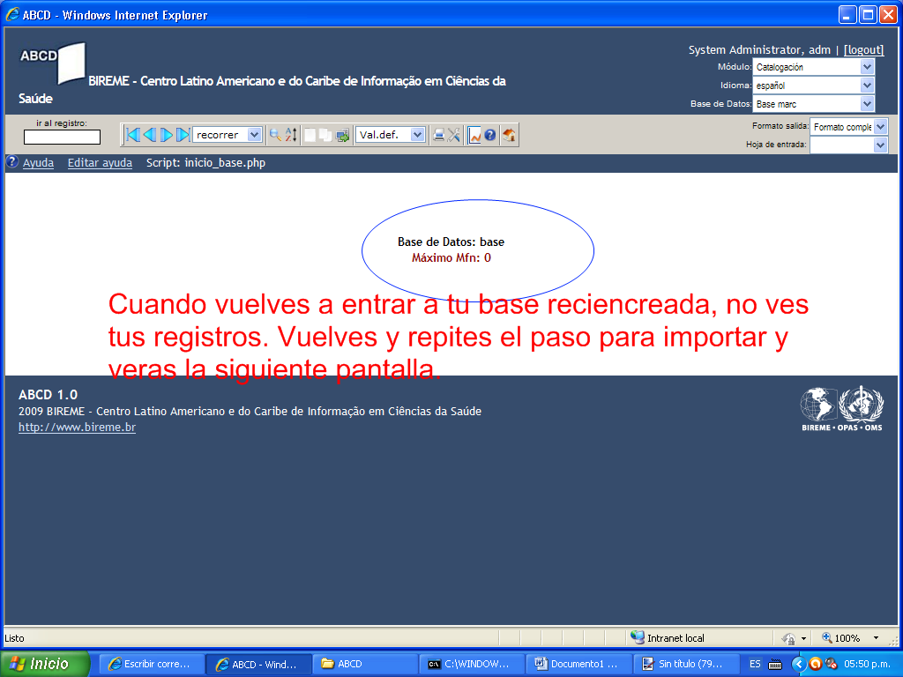

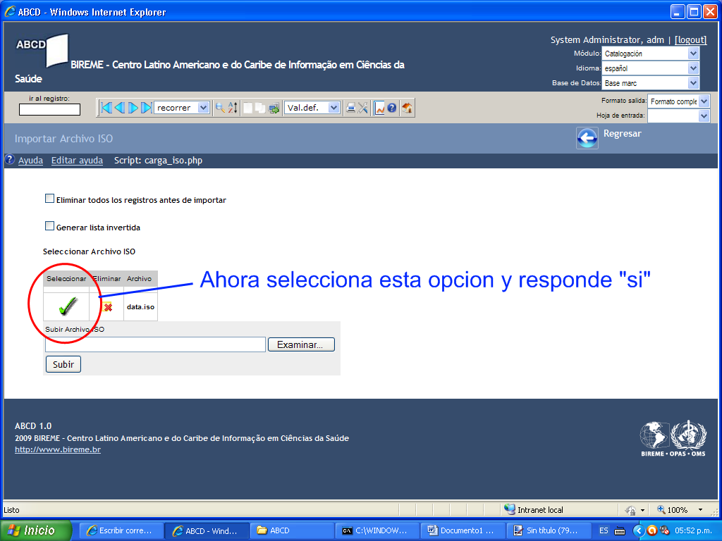

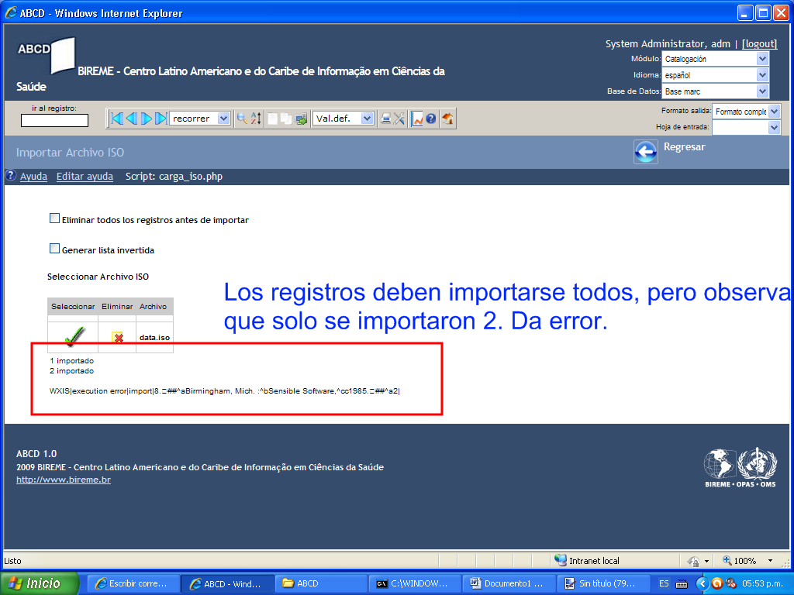

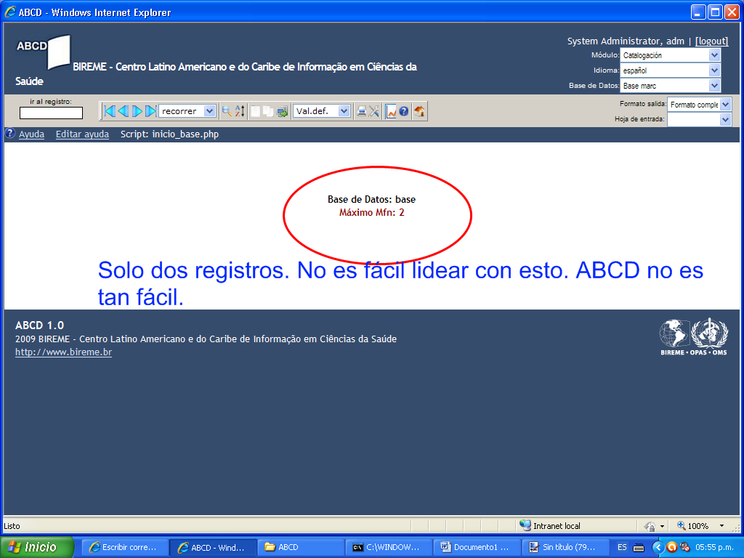

Con este proceso normal me da un error y lo he descrito para que puedan darse cuenta y no repetir lo mismo que nosotros.

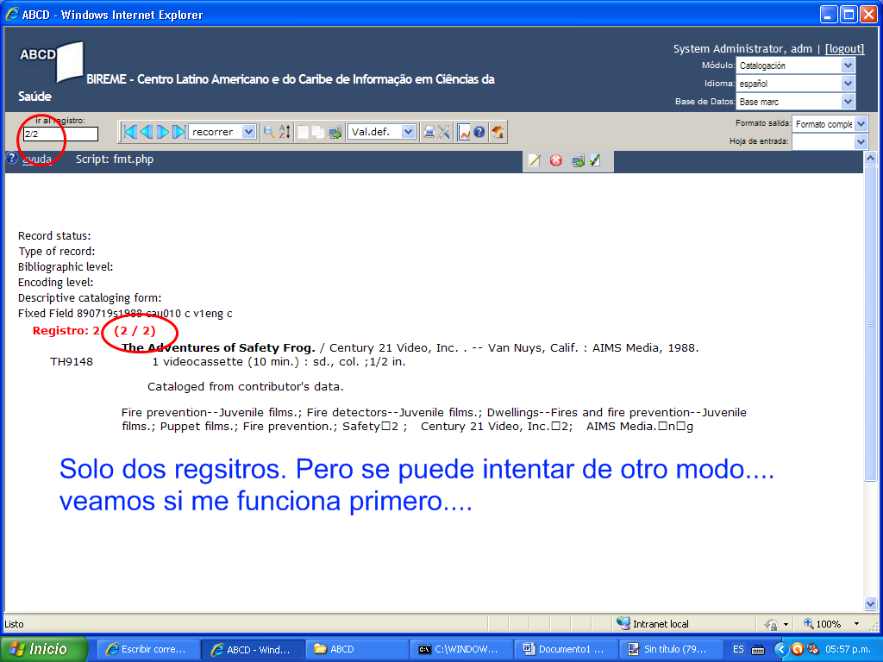

La otra forma es copiando directamente dentro del ABCD el archivo .mst que contiene los registros, luego ponerle el mismo nombre de nuestra recién creada base. Pero antes hacer una copia. Pero da error también.

Bien, bien, bien. Ya descubrí el proceso!!!

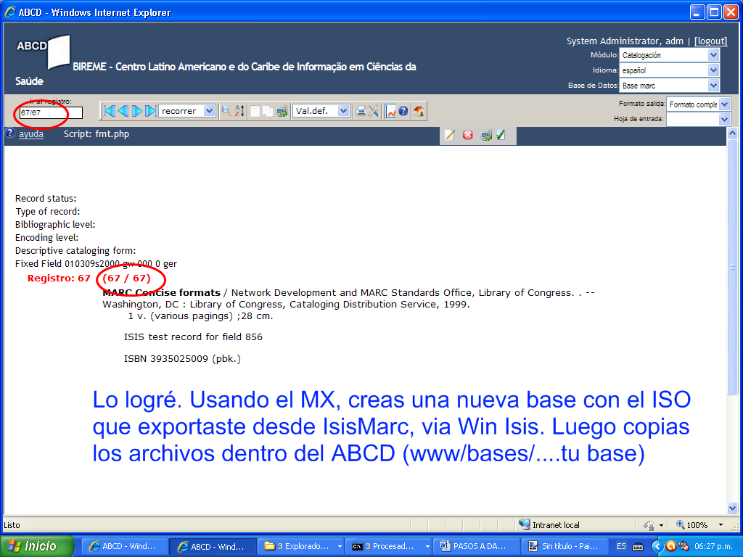

Preste atención. En una carpeta x cualquiera copias el mx1660.exe ( o el mx, pero debes cambiar el comando dentro del bat) el archivo ISO y la FST de su base nueva que creó en ABCD.

Ahora has este archivo con el bloc de notas y grávalo con extensión bat. Debe quedar así: miarchivo.bat

@echo off
if ~%1==%1~ goto SYNTAX

echo [Creating master file] ...
echo.
mx1660.exe iso=%1 convert=ansi create=sgn -all now tell=10

echo [Creating inverted file]
echo.
mx1660.exe sgn fst=@sgn.fst fullinv/ansi=sgn -all now tell=10

echo [DataCONIN created and inverted]
echo.

goto END

:SYNTAX
echo.
echo Use: gencertif [iso file]
echo.

:END

Ejecútalo bajo la consola DOS dentro de la carpeta en donde están los archivos ISO y el MX1660. Esto te crea una nueva base a partir del ISO convertida al estándar ANSI, pues ABCD trabaja con el estándar ANSI y winsis e Isis Marc trabajan con ASCII.

Explicando…

El numero 100 que puse en rojo es para que modifiques a voluntad. Eso es para que la conversión sea de 100 en 100 o como quieras….donde dice “base” es para que ponga el nombre real de su base de datos. Y en base.pft es el pft creado en ABCD y que debéis colocar en la misma carpeta, con el ISO y el mx o mx1660.

Nota: todo este paso debes hacerlo bajo la consola dos del windows. La pantalla negra que se ejecuta con el comando cmd en la opción “ejecutar” del windows. Luego entras a tu carpeta con cd.

Ver imagen de abajo….
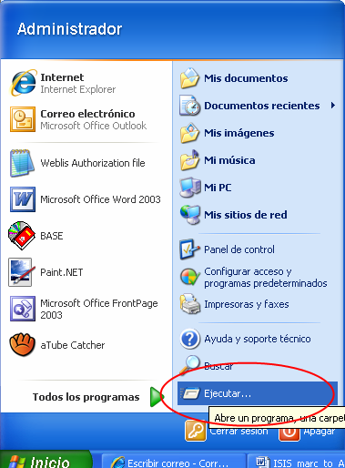
Escribes cmd y presionas enter y te sale la pantalla siguiente:

Con el comando cd.. enter, sales a c:\. Cuando estés en el disco c:\ entre a su carpeta creada donde guardó los archivos ISO, FST y el .bat ( el nombre del .bat no importa) con el comando cd + tu carpeta. Ejemplo. Si mi carpeta se llama “base”, entonces sería así: cd base + enter (ver imagen de arriba).

Ahí dentro ejecuta el comando siguiente:

archivo.bat + archivo.ISO + enter. En donde archivo es el nombre que le hayas puesto al bat y a su archivo ISO. Luego presionas la tecla enter.

Ver imagen siguiente.

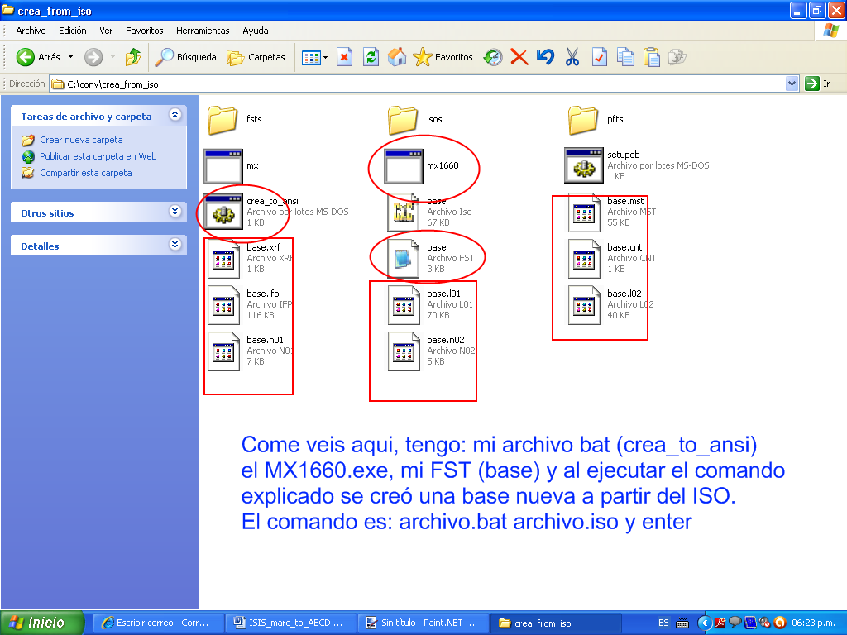

Todo eso es bajo la consola d o s, repito (la pantalla negra) y dentro de la carpeta donde están el ISO y la FST creada bajo ABCD.

Toma los archivos creados y sustitúyelos por los que están en la carpeta de su base que se creó en ABCD. Esta es la ruta: c:\ABCD\www\bases

Eso es todo! Todos los registros suben sin ningún problema. La interfaz IAH, también funciona y el buscador interno funciona también.

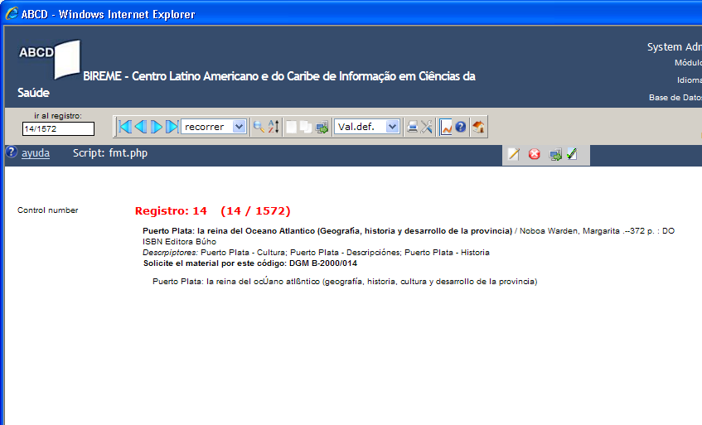
Registros migrados desde Win Isis, con el uso de MX

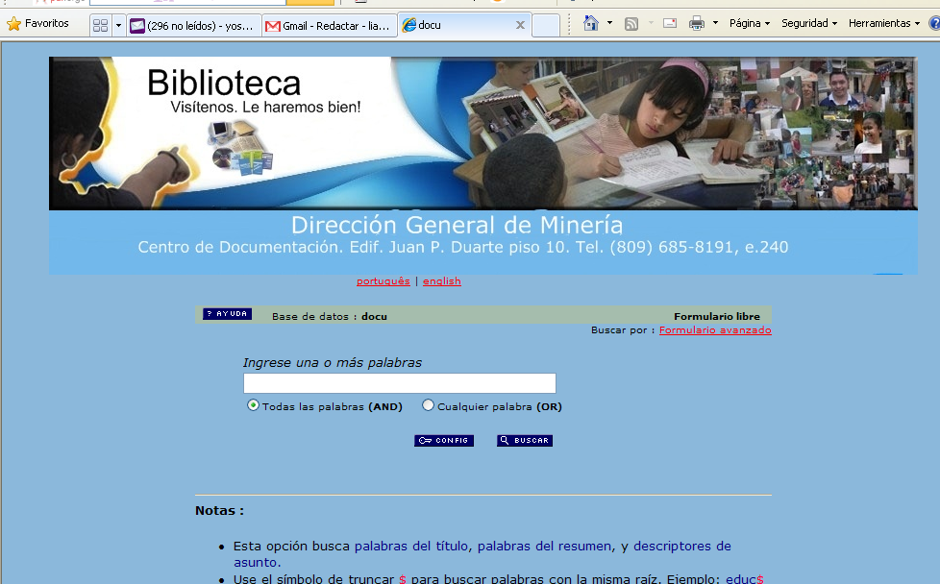
Esta es la interfaz IAH de búsqueda

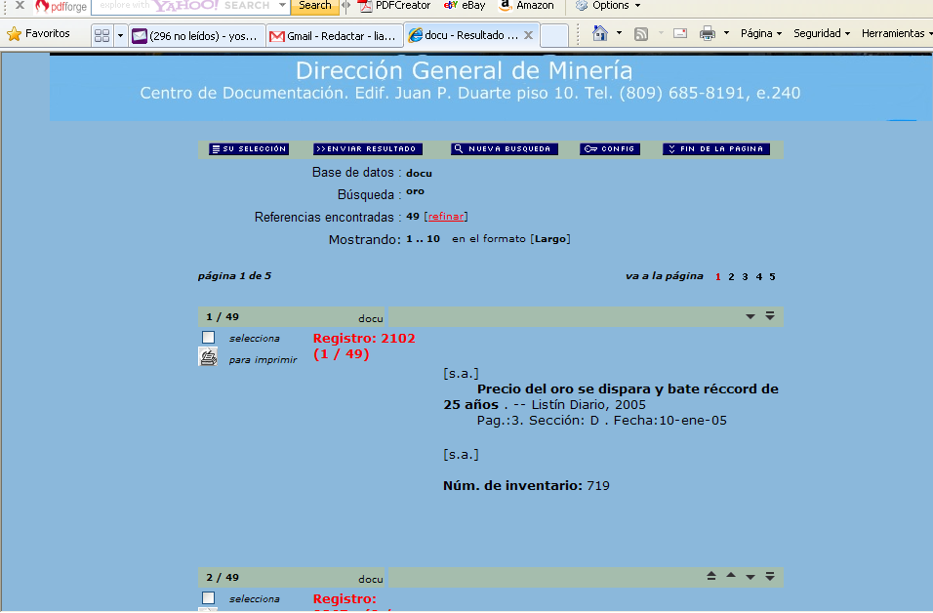
Resultado de una búsqueda

